Итоговой список участков точечного расширения зоны платной парковки в столице будет подготовлен после 4 декабря
04.12.2015
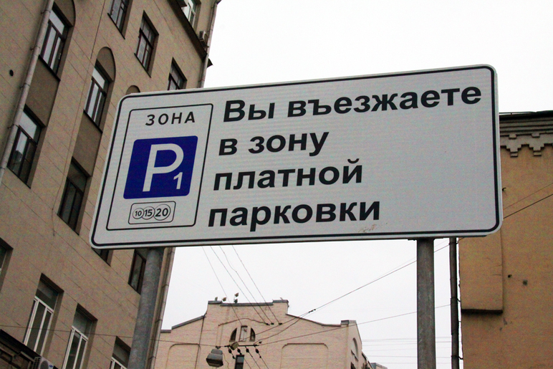
После 4 декабря будет подготовлен итоговой список участков точечного расширения зоны платной парковки в столице. Об этом сообщили в пресс-службе Департамента транспорта и развития дорожно-транспортной инфраструктуры Москвы.
«В период с октября по декабрь Департамент транспорта ежедневно прорабатывает с муниципальными депутатами, представителями управ и жителями города список мест, где необходимо регулировать дорожное движение, в том числе при помощи платных парковок. На сегодняшний день проведена 31 встреча. Итоговый список участков точечного расширения зоны платной парковки будет подготовлен после проведения последней встречи 4 декабря», - отметили в ведомстве.
Добавим, что решение о вводе платы за парковку основывается на мнении представителей общественности. Совместно с муниципальными депутатами, представителями управ и местными жителями прорабатывается список проблемных мест района, где необходимо дополнительное регулирование дорожного движения. По итогам обсуждений выявляются места наибольшего притяжения, создающие напряженную транспортную ситуацию в районе.
«Уже сейчас по большинству районов есть сформированный список участков, где в связи с высокой загрузкой парковочного пространства и большим количеством нарушений правил парковки необходимо ввести плату за парковку», - уточнили в пресс-службе.

Адрес страницы: http://chertanovo-juzhnoe.mos.ru/parking/news/detail/2349131.html
Управа района Чертаново Южное города Москвы

